**Dyddiad cyhoeddi:** 3 Tachwedd 2024

**Cais Rhyddid Gwybodaeth 309/24**

**Rydych chi wedi gofyn y canlynol i ni...**

1. **Faint o aelodau staff giatiau tocynnau sydd yn colli eu swyddi o ganlyniad i’r newid hwn?**
2. **Faint o’n treth ni sydd wedi cael ei defnyddio cyn belled i weithredu’r newid hwn a faint fydd wedi gostio, drwyddi draw, erbyn i’r newid cyflawn ddigwydd?**

**YMATEB**

Cwestiwn 1

Ni fydd dim staff yn colli eu swyddi o ganlyniad i’r newid hwn.

Cwestiwn 2

Cyfanswm gwariant y prosiect PAYG = £12.4m

Cyfanswm gwariant y prosiect PAYG hyd yma (hyd at 9 Tachwedd 2024) = £9.5m

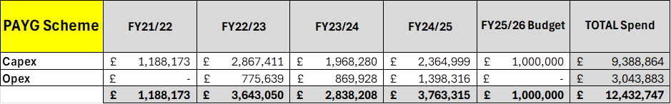

Mae'r costau hyn yn ymwneud â’r newidiadau i’r Giatiau tocynnau (PAYG).

Mae rhagor o waith adnewyddu Gateline (giatiau tocynnau) i’w wneud y flwyddyn nesaf, ond mae hyn yn ofynnol gan fod y giatiau wedi cyrraedd “diwedd eu hoes” nid oherwydd PAYG.

DS - Nid yw’r gyllideb y gofynnwyd amdani ar gyfer y flwyddyn nesaf o safbwynt Gatelines wedi’i chynnwys.

Gobeithio y bydd yr wybodaeth hon yn ddefnyddiol i chi.

Yn gywir,

**Trafnidiaeth Cymru**

**Hawliau Apelio**

Os ydych chi’n anhapus â’r ffordd y cafodd eich cais ei drin a’ch bod chi’n dymuno gwneud cwyn neu wneud cais am adolygiad o’n penderfyniad, ysgrifennwch at y Pennaeth Rhyddid Gwybodaeth naill ai yn Trafnidiaeth Cymru, 3 Llys Cadwyn, Pontypridd, CF37 4TH neu [freedomofinformation@tfw.wales](mailto:freedomofinformation@tfw.wales). Rhaid i’ch cais gael ei gyflwyno cyn pen 40 diwrnod gwaith ar ôl derbyn y llythyr hwn. Os nad ydych chi’n fodlon ar ganlyniad yr adolygiad mewnol, mae gennych hawl i wneud cais yn uniongyrchol i’r Comisiynydd Gwybodaeth am benderfyniad.

Gallwch chi gysylltu â’r Comisiynydd Gwybodaeth yn Swyddfa’r Comisiynydd Gwybodaeth, Wycliffe House, Water Lane, Wilmslow, Cheshire, SK9 5AF neu gallwch chi gysylltu â Swyddfa’r Comisiynydd Gwybodaeth drwy adran ‘Gwneud Cwyn’ eu gwefan ar y ddolen hon: [https:/ico.org.uk/make-a-complaint/](https://ico.org.uk/make-a-complaint/)

Yr adran berthnasol i’w dewis fydd "Gwybodaeth Swyddogol neu Gyhoeddus".